УПРАВЛЕНИЕ ФЕДЕРАЛЬНОЙ СЛУЖБЫ ГОСУДАРСТВЕННОЙ РЕГИСТРАЦИИ,
КАДАСТРА И КАРТОГРАФИИ (РОСРЕЕСТР) ПО ЧЕЛЯБИНСКОЙ ОБЛАСТИ
454048 г. Челябинск, ул. Елькина, 85
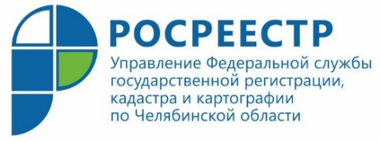
27.04.2022

Более 12,5 тысяч льготных ипотек зарегистрировало челябинское Управление Росреестра

В Управлении Росреестра по Челябинской области проанализирована статистика регистрационных действий в отношении объектов недвижимого имущества по программе льготного ипотечного кредитования населения.
Несмотря на непростую ситуацию в экономике страны, правительство сохранило программы льготного ипотечного кредитования для улучшения жилищных условий населения и увеличило объемы федерального финансирования. В ближайшее время в этих целях ставка по программе льготной ипотеки с господдержкой будет снижена с недавно установленной на уровне 12 % до 9%, вслед за снижением ключевой ставки Центрального банка России. Соответствующее поручение дал 25 апреля 2022 года президент РФ Владимир Путин.
«Банк России уже приступил к постепенному снижению ключевой ставки, к удешевлению кредитов в экономике. Здесь возможны и другие шаги, исходя из реалий ситуации в этой сфере, но это прерогатива Центрального банка. Считаю необходимым принимать дополнительные решения, прежде всего, в части ипотечного кредитования. Как мы видим, динамика слабее прогноза, и чтобы сделать покупку жилья более доступной, чтобы стимулировать стройку, предлагаю стимулировать ставку по льготной ипотечной программе с господдержкой с 12% до 9% годовых. Необходимо также продлить действие этой льготы до конца текущего года. Ее срок сейчас истекает 1 июля 2022 года»*, – заявил Владимир Путин на совещании по экономическим вопросам.
Исходя из статистических данных Управления Росреестра по Челябинской области, с начала действия госпрограммы по состоянию на 1 апреля 2022 года зарегистрированы права по 12 554 пакетам документов с использованием льготной ипотеки. Из них: государственная регистрация осуществлена по 9 530 договорам долевого участия в строительстве, 1 827 договорам уступки права требования и 1 197 договорам купли-продажи.
Пресс-служба Управления Росреестра и Кадастровой палаты
по Челябинской области

*источник: https://www.interfax.ru/russia/837813

